**«Точка роста» - инновационные возможности**

В 2024 году в рамках федерального проекта “Современная школа” **национального проекта “Образование”** школы Северо-Байкальского района получат оборудование.Основная цель нацпроекта, инициированного Президентом страны В.В.Путиным - предоставление качественного современного образования школьникам, проживающим в сельской местности и малых городах.

-На данный момент центры «Точка роста» созданы и функционируют в 7 школах Северо-Байкальского района: МБОУ «Ангоянская СОШ», МБОУ «Байкальская СОШ», МБОУ «Верхнеангарская СОШ», МБОУ «Верхнезаимская СОШ», МБОУ «Кичерская СОШ», МБОУ «Нижнеангарская СОШ № 1» и МБОУ «СОШ № 36» п. Новый Уоян. В 2024 году в проект попала МБОУ «Киндигирская ООШ» - летом они уже получат оборудование, - говорит Наталья Волощук, начальник Управления образования МО «Северо-Байкальский район».

«Точка роста» — это образование нового уровня, ценность которого в том, что оно сокращает разрыв между городскими школами и сельскими, расширяет возможности для предоставления современного качественного образования. Кабинеты оборудованы современными приборами и инструментами для работы обучающихся и педагогов: демонстрационными комплектами и цифровыми лабораториями по физике, химии и биологии, шахматными столами, образовательными конструкторами по робототехнике, МФУ, ноутбуками. «Точка роста» представляет собой принципиально новое образовательное пространство, оформленное в едином стиле и оснащенное современным оборудованием.

В настоящее время Центры «Точка роста» активно задействованы в учебном процессе: в нем проводятся уроки физики, химии, биологии, технологии и информатики.  В обновленных кабинетах проходят занятия и по дополнительным общеразвивающим программам: «Робототехника», «Практическая биология», «Химия вокруг нас», «Занимательная физика» и другие, а также реализуется проектная деятельность и организуется подготовка к научно-практическим конференциям. После уроков ребята посещают внеурочные занятия естественно-научного профиля, а также учатся играть в шахматы.

Безусловно, создание Центров «Точка роста»– большой шаг вперёд, шаг в будущее, это бренд современного образования. Можно с уверенностью сказать, что за небольшое время работы инновационной площадки жизнь школьников существенно изменилась. У них появилась возможность постигать азы наук и осваивать новые технологии, используя современное оборудование.Чтобы грамотно обучать детей по программам центров «Точка роста», учителям тоже приходится «расти»: они проходят переподготовку, слушают курсы и тренинги в различных учебных центрах на базе «Кванториума», Академии Минпросвещения РФ и на других образовательных площадках.

На занятиях в «Точке роста» ученики проявляют интерес к научной деятельности, совершают первые, но очень важные открытия, учатся работать в команде, готовятся к участию в региональных и федеральных конкурсах, форумах, слетах. Все это позволяет сформировать новые компетенции у подрастающего поколения. Для каждого ребенка есть ориентир – найти «свою точку роста» и развиваться в том направлении, которое ему интересно, воплощать свои самые смелые мечты.

Напомним, целью нацпроекта «Образование», инициированного Президентом страны В.В.Путиным, является обеспечение глобальной конкурентоспособности российского образования, вхождение России в число 10 ведущих стран мира по качеству общего образования, воспитание гармонично развитой и социально ответственной личности.

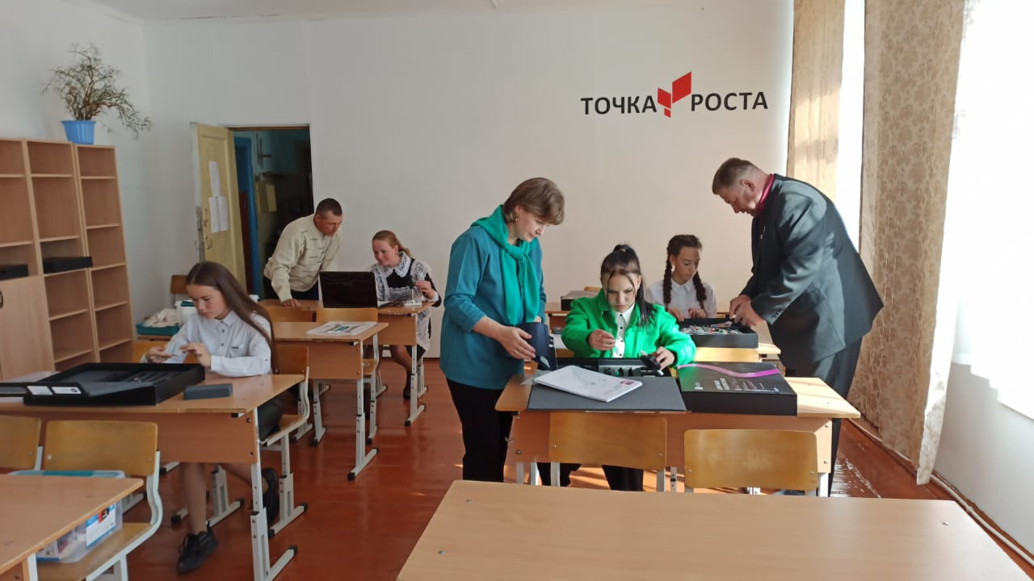

**Соб. инф.**